濮阳市生态环境保护执法大练兵简 报
第二十七期
濮阳市环境保护执法大练兵办公室 2021年9月2日

*台前分局召开执法大练兵业务培训会
*开发区环保局开展全域全时工业区异味污染排查整治行动
台前分局召开执法大练兵业务培训会
9月2日，为持续推进生态环境执法队伍建设，提高环境执法规范化、专业化水平，按照“局队合一”要求，市生态环境局台前分局召开执法大练兵业务培训会，学习《河南省生态环境厅办公室关于优化生态环境综合执法助力企业绿色发展的通知》（豫环办〔2021〕59号），并对VOCS现场执法要点进行培训，由台前县政协副主席、市生态环境局台前分局局长葛瑞峰主讲，全体人员参加培训。
培训要求，一是必须认真落实省委、省政府“万人助万企”活动工作安排，按照省生态环境厅要求开展执法工作，做到依法监管与优化服务并重，引导激励与约束惩戒并举，帮助企业解决环境治理困难，提高绿色发展能力，创造公平营商环境，引导稳定市场预期，实现环境效益、经济效益、社会效益相统一。二是围绕落实“万人助万企”活动要求，结合污染防治攻坚任务，深入开展“一证式”、“一体化”执法服务，精减执法频次，提高执法靶向性有效性，提升执法服务效能。三是坚持宽严相济执法。对故意违法、严重违法的企业进行严厉打击，切实避免企业肆意减少环保投入，攫取非法利益，促进市场公平竞争。对涉嫌环境犯罪，及时移送公安机关，依法追究其刑事责任，保持严厉打击环境违法犯罪高压态势。对无主观过错、违法情节轻微、及时改正、未造成危害结果等违法行为纳入免罚清单，免于行政处罚。在严格执法的同时，也要保持执法的“温度”，做好主动服务，形成严格执法与优化服务并重的新局面。
大练兵活动开展以来，市生态环境局台前分局利用“周四集中学习日”、“行业企业观摩”、“模拟现场执法”、参加国家和省市各类培训等形式，强化业务学习，提升执法水平，已组织培训18次，参加660人次，全面提升生态环境执法人员的素质与技能和生态环境执法效能。切实以环境执法大练兵活动为契机，严格规范执法，推动环境执法工作再上新台阶。

开发区环保局开展全域全时工业区异味污染排查整治行动

为解决群众“急难愁盼”的问题，维护群众环境权益，深入推进中央环保督察反馈问题整治“回头看”和我为群众办实事等工作，8月中旬以来，开发区环保局紧急部署，开展全域全时工业区异味排查整治行动。
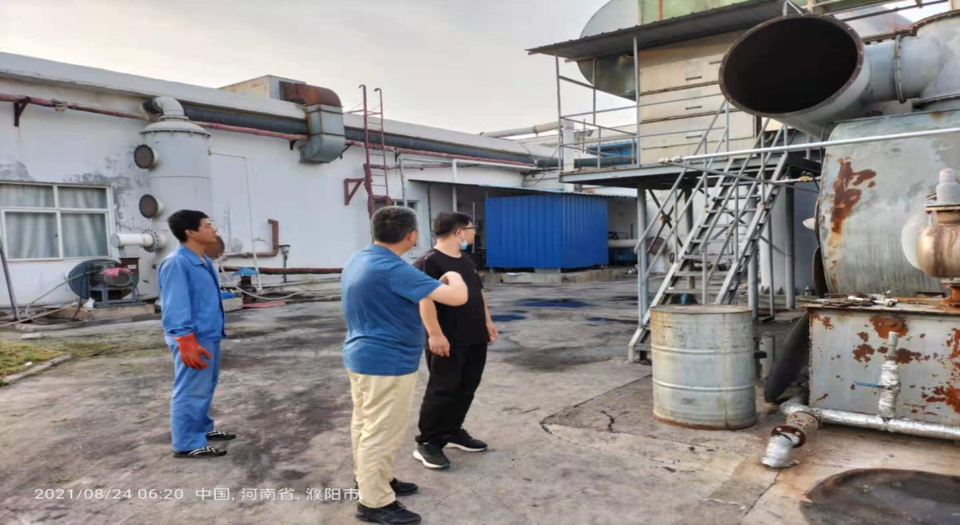
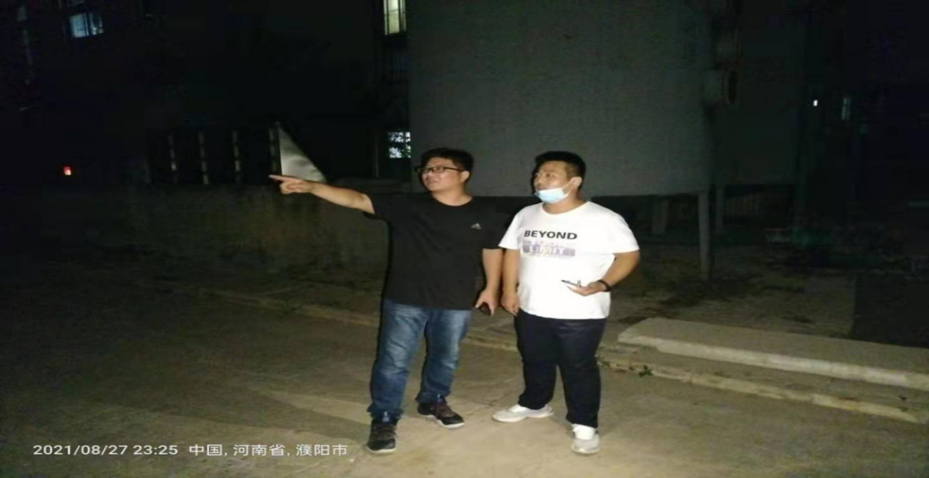
行动要求严格落实中央环保督察工作要求，强化措施，坚决清查异味源头，做到常态长效，彻底治理异味现象。一是环境就是民生。异味污染问题关乎民生、关乎经济。全体执法人员要站在讲政治、惠民生、谋发展的高度，坚持依法、科学、精准、有力抓好异味污染排查整改工作，针对异味问题反弹趋势，要求各中队按照管辖区域对涉气企业、大杂院“过一遍筛”，重点查企业是否存在擅自增加生产设备、变更生产工艺和废气治理工艺，以及是否存在利用旁路、暗管等偷排、超排等。二是形成高压态势。坚持“零容忍”，采取“硬措施”，进一步严格执法监管。结合有奖举报，对重点企业、重点部位，加密巡视频次，始终保持打击环境违法行为的高压态势；做到“入企前详细了解、入企后有的放矢”，坚持协同作战，汇聚合力，综合利用法律、行政、经济、科技等多种手段，举一反三，标本兼治，彻底杜绝异味污染问题反弹回潮，让违法行为无处遁形。三是科学溯源擒“凶”。提高污染综合治理的科学性和精准度。要以溯源为主线，对涉味企业、涉味区域、涉味部位、涉味角落进行全方位、拉网式、体检式排查，坚决不留死角。围绕重点区域和重点行业，综合运用云排查、走航检测等技术手段严格排查。同时，加大宣传力度，充分动员群众，对身边的异味污染行为全覆盖监督举报，异味扰民问题不解决决不收兵，消除了环境安全和环境信访隐患。截至目前开展日常检查25次，夜查13次，检查涉气企业52家次，停产整改企业1家，立行立改问题6个。

下一步，开发区环保局将持续开展专项执法检查行动，巩固现有成果。同时，对涉嫌违法的企业依法进行立案查处，督导企业尽快整改，切实推动开发区环境质量全面提升，不断提高人民群众对优美生态环境的获得感、幸福感。

